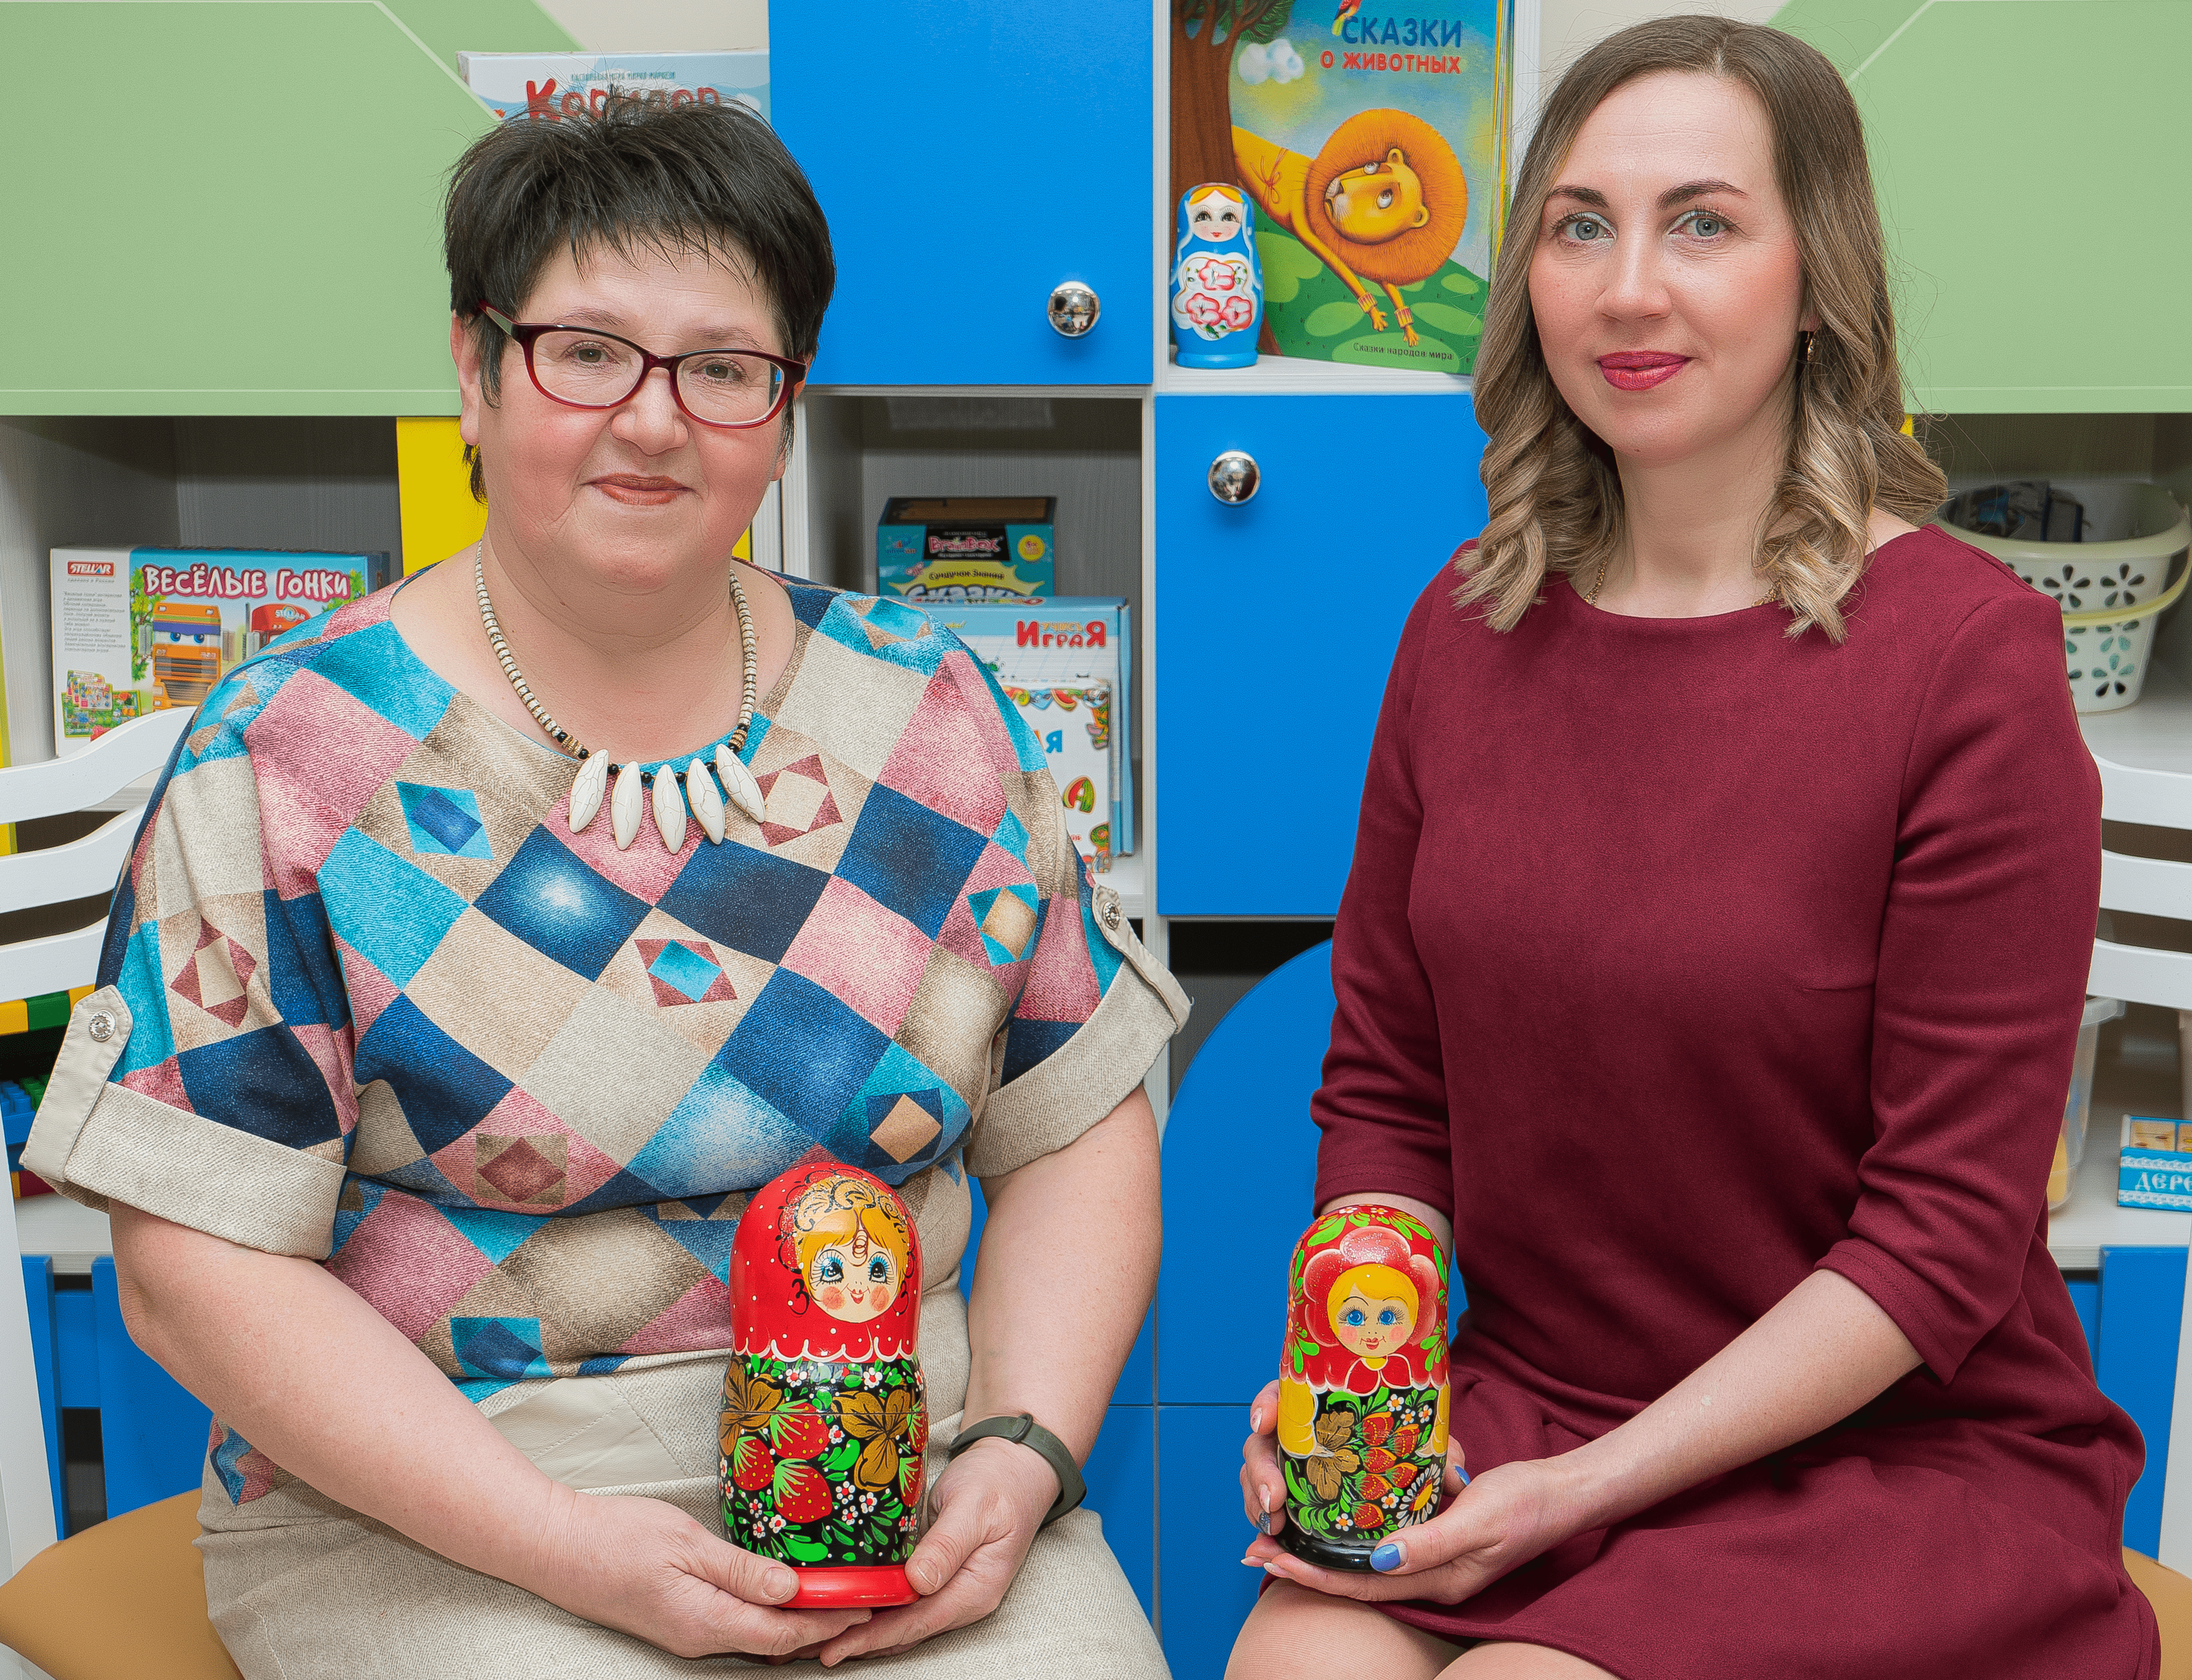 | Анкета  участников муниципального этапа  Всероссийского конкурса «Учитель года – 2023»
Ширинкина Мария Альбертовна
Мазитова Христина Валентиновна
 | Номинация: «Наставническая пара»

- Профессиональная деятельность
наставник |  | наставляемый
воспитатель | Должность (например, учитель математики) | воспитатель
Муниципальное бюджетное дошкольное образовательное учреждение «Детский сад № 38» | Место работы (полное без сокращений название учебного заведения по Уставу) | Муниципальное бюджетное дошкольное образовательное учреждение «Детский сад № 38»
36 лет | Педагогический стаж (полных лет на момент заполнения анкеты) | 10 лет
первая | Квалификационная категория | нет
- Образование
Уральский государственный педагогический университет, 2000 г., «Педагогика и методика дошкольного образования» | Образование (укажите название и год окончания учебного заведения, факультет) | ГБПОУ «Чусовской индустриальный техникум», 2016 г., «Дошкольное образование»
- 2020 г. – «Модели организации образовательного процесса в ДОУ в соответствии с ФГОС ДО», 16 ч., АНО ДПО «Карьера и образование»;  - 2021 г. – «Проектирование индивидуального образовательного маршрута педагога в информационно-образовательном пространстве края», 24 ч., ИРОПК;  - 2021 г. – «Игромастер в ДОО: современные подходы к содержанию и организации образовательного процесса в условиях реализации ФГОС ДО», 72 ч., АНО ДПО «ОЦ Каменный город»;  - 2022 г. – «Психолого-педагогическая диагностика детей с ТМНР при разработке АОП для детей дошкольного возраста», 24 ч., ФГБОУ ВО «ПГГПУ» | Дополнительное профессиональное образование за последние 3 года (наименование образовательных программ, модулей, стажировок и т.п., места и сроки их получения) | - 2020 г. – «Организация развивающей предметно-пространственной среды в разных возрастных группах ДОО в условиях реализации ФГОС ДО», 16 ч., АНО ДПО «Карьера и образование»;  - 2021 г. – «Онлайн-сервисы в образовательной деятельности», 16 ч., МАУ ДПО «ЦНМО»;  - 2022 г. – «Сопровождение ребёнка с ОВЗ, ребёнка-инвалида в современном образовательном пространстве», 16 ч.
- Результаты педагогической деятельности (за последние 3 года)
- 1 место во Всероссийском детском конкурсе рисунков «Любимый мультгерой»;  - диплом 3 степени в V краевом творческом интернет-конкурсе для детей с ОВЗ и инвалидностью | Наличие среди учащихся (воспитанников) победителей олимпиад, конкурсов, соревнований и др. | Нет
- 2008 г. – Почётная грамота Управления образования;  - 2022 г. – Благодарственное письмо главы Лысьвенского городского округа | Наградные материалы | - 2021 г. – Виртуальная доска почёта МАУ ДПО «ЦНМО», рубрика «Ими гордится коллектив»;  - 2019 г. – Благодарственное письмо управления образования администрации города Лысьвы
- Научно-методическая и общественная деятельность
Муниципалитет:  ГМФ старших воспитателей  ДОО:  ПДС «Организация работы комбинированной группы в ДОУ» | Участие в методической работе (уровень, форма) | Муниципалитет:  - методическая лаборатория «Наставник+»;  - ПДС «Наставник»
- выступление по теме «Особенности работы с детьми РАС» на краевом фестивале «Образовательный горизонт»;  - выступление «Жетонная система мотивации» на ярмарке педагогического мастерства;  - доклад «Алгоритм деятельности воспитателя в группе комбинированной направленности» на практико-ориентированном семинаре «Мир один для всех» | Формы диссеминации педагогического опыта (обобщение и распространение – публикации, выступления и др.) | - выступление на педсовете «3 D: дети, двор, движение» в рамках институционального проекта «ИгроЛЕНД»
Муниципалитет  - 2022 г. – Муниципальный этап Всероссийского конкурса «Учитель года – 2022», номинация «Административная команда»  ДОО  - участие в смотре-конкурсе игр и пособий на развитие психических процессов в речевой и продуктивной деятельности детей в номинации «Лучшее пособие» | Участие в конкурсах профессионального мастерства (уровень, год участия, результат) | Край  - 2019 г. – региональный этап VII Всероссийского конкурса «Воспитатели России» (призёр)  Муниципалитет  - музыкальный фестиваль «Театральная весна – 2022» (участие)  ДОО  - 2021 г. – 1 место в смотре-конкурсе «Уникальная локация моей группы, кабинета»;  - 2019 г. – участие в конкурсе программ родительских клубов;  - 2019 г. – участие в конкурсе педагогических проектов по организации летней работы
 | Участие в разработке муниципальных, региональных, федеральных, международных программ и проектов (СОБСТВЕННЫЕ ПРОЕКТЫ)
- Профессиональные ценности
Своих особых детей учу элементарным навыкам взаимодействия с окружающим миром и общения с людьми. | Чему самому важному я обучаю своих учеников/воспитанников? (профессиональные ценности и интересы как основа опыта) | С интересом познавать мир и позитивно смотреть на самые обыкновенные вещи, явления. Стараюсь зажечь у детей искру к деятельности.  Воспитываю у детей принятие разных людей.
Особым детям нужен особенный подход. Это коррекционные методы и приёмы – наглядные, игровые, способствующие освоению умений социализироваться в современном мире и обществе.  Основное средство моей работы с детьми с ОВЗ – метод наглядного моделирования. | Какую идею (послание) я хочу донести до педагогического сообщества муниципалитета в конкурсе? (четкая формулировка профессиональных находок) | Миссия наставничества, помощи в профессиональной деятельности важна и нужна!  В работе с особыми детьми, важно понять, принять их и индивидуализовать образовательный процесс.
- Особые дети готовы к жизни в обществе.  - Полная удовлетворённость работой.  - Адекватная оценка своих профессиональных способностей.  - Наличие педагогического мастерства в работе с детьми, родителями. | Как я пойму, что участие в конкурсе поддерживает мой профессиональный рост? (определение критериев профессиональных изменений) | - Удовлетворение от самореализации, успешность.  - Способность творить в профессиональной деятельности.  - Уверенность в работе с родителями, детьми.

